МИНИСТЕРСТВО НАУКИ И ВЫСШЕГО ОБРАЗОВАНИЯ РОССИЙСКОЙ ФЕДЕРАЦИИ

Сыктывкарский лесной институт (филиал)
федерального государственного бюджетного образовательного
учреждения высшего образования
«Санкт-Петербургский государственный лесотехнический
университет имени С.М. Кирова»
(СЛИ)

Факультет лесного и сельского хозяйства
Кафедра «Химическая технология и техносферная безопасность»

УТВЕРЖДАЮ
Директор СЛИ
___________Л. А. Гурьева
«_____»__________ 2022 г.

РАБОЧАЯ ПРОГРАММА УЧЕБНОЙ ДИСЦИПЛИНЫ

«Инструментальные методы анализа органических соединений», Б1.О.32

Наименование ООП ВО: Технология и оборудование химической переработки древесины
Направление подготовки: 18.03.01 Химическая технология
Направленность (профиль): Технология и оборудование химической переработки древесины
Программа подготовки: бакалавриат
Форма обучения: очная, заочная
Год начала подготовки: 2022 год
Курс (очная/заочная): 4/5
Общая трудоемкость в ЗЕТ - 4, часах - 144
Форма контроля: контрольная работа, зачет с оценкой

Сыктывкар 2022
ЛИСТ СОГЛАСОВАНИЙ
Рабочая программа составлена с учётом требований Федерального государственного образовательного стандарта высшего образования (ФГОС ВО 3++) по направлению подготовки 18.03.01 Химическая технология, утвержденного приказом Министерства образования и науки Российской Федерации 07.08.2020, № 922,

рассмотрена и утверждена на заседании кафедры «Химическая технология и техносферная безопасность» «_____» _________________ 2022 г., протокол № ___.

Разработчик:
к.х.н., доцент кафедры ХТиТБ ______________________ В. И. Михайлов
(должность, кафедра) (подпись) (Ф.И.О.)

Зав. кафедрой ХТиТБ __________________________ В. А. Дёмин
(название кафедры) (подпись) (Ф.И.О.)

Зав. выпускающей кафедрой ХТиТБ ________________________ В. А. Дёмин
(название кафедры) (подпись) (Ф.И.О.)

Декан факультета лесного и сельского хозяйства ____________________ Т. В. Попова
(название факультета) (подпись) (Ф.И.О.)

1. Цели и задачи дисциплины:
- ознакомление студентов с теоретическими основами спектроскопических методов исследования органических соединений;
- рассмотрение устройства и принципа работы масс-спектрометра, УФ- и ИК-спектрофотометров;
- ознакомление студентов с правилами расшифровки масс-спектров, спектров ядерного магнитного резонанса;
- применение спектральных методов анализа для идентификации органических соединений.

2. Место дисциплины в структуре ООП ВО
Дисциплина «Инструментальные методы анализа органических соединений» относится к обязательной части дисциплин Блока 1 учебного плана.
Дисциплина основывается на результатах освоения дисциплин: «Аналитическая химия и физико-химические методы анализа», учебная практика «Ознакомительная практика», учебная практика «научно-исследовательская работа (получение первичных навыков научно- исследовательской работы)».
Освоение дисциплины «Инструментальные методы анализа органических соединений» необходимо для дальнейшего освоения дисциплины «Подготовка к процедуре защиты и защита выпускной квалификационной работы».

3. Перечень индикаторов планируемых результатов обучения по дисциплине, соотнесённых с планируемыми результатами освоения образовательной программы
Процесс изучения дисциплины направлен на формирование следующих компетенций и индикаторов их достижений:
3.1. Общепрофессиональные компетенции выпускников и индикаторы их достижений
Категория общепрофессиональных компетенций | Код и наименование  общепрофессиональной  компетенции | Код и наименование индикатора достижения общепрофессиональной  компетенции, в процессе изучения  дисциплины
Научные исследования и  разработки | ОПК-5 Способен осуществлять экспериментальные исследования и испытания по заданной методике, проводить наблюдения и измерения с учетом требований техники безопасности, обрабатывать и интерпретировать экспериментальные данные | ОПК-5.1 Знает методы теоретического и экспериментального исследования в области производства продуктов химической переработки древесины и материалов на их основе с использованием средств планирования и проведения эксперимента  ОПК-5.2 Применяет информационно-коммуникационные технологии в решении типовых задач профессиональной деятельности  ОПК-5.3 Осуществляет экспериментальные исследования и испытания по заданной методике с учетом требований техники безопасности; обрабатывает и интерпретирует экспериментальные данные

4. Объем дисциплины и виды учебной работы
Общая трудоёмкость дисциплины составляет 4 зачетные единицы
Вид учебной работы | Всего часов по формам обучения
Вид учебной работы | очная | заочная
Контактная работа обучающихся с преподавателем (всего) | 52,15 | 12,15
В том числе:
Лекции | 16 | 4
Лабораторные работы (ЛР) | 36 | 8
Другие виды контактной работы:
Прием зачета с оценкой | 0,15 | 0,15
Самостоятельная работа (всего) | 91,85 | 128
Часы на контроль (зачет с оценкой) | - | 3,85
Общая трудоемкость час | 144 | 144
Зачетные Единицы Трудоемкости | 4 | 4

5. Содержание дисциплины
5.1 Темы (разделы) дисциплин и виды занятий для студентов очной формы обучения
№ п/п | Наименование темы (раздела)  дисциплины | Лекции | Лабораторные  работы | Самостоятельная  работа студента | Контактная работа | Часы на контроль | Всего час. | Формируемые  индикаторы  компетенции
1 | Введение. Общая характеристика спектроскопических методов исследования | 2 | - | 11 | - | - | 13 | ОПК-5.1, 5.2, 5.3
2 | Физические основы метода масс-спектроскопии | 2 | 6 | 11 | - | - | 19 | ОПК-5.1, 5.2, 5.3
3 | Установление строения органических соединений: метод функциональных групп, метод характеристических значений m/z. | 2 | - | 11 | - | - | 13 | ОПК-5.1, 5.2, 5.3
4 | Электронная спектроскопия | 2 | 6 | 11 | - | - | 19 | ОПК-5.1, 5.2, 5.3
5 | Спектрометрическая идентификация органических соединений (УФ- спектроскопия) | 2 | 8 | 12 | - | - | 22 | ОПК-5.1, 5.2, 5.3
6 | Колебательная спектроскопия | 2 | 4 | 12 | - | - | 18 | ОПК-5.1, 5.2, 5.3
7 | Спектрометрическая идентификация органических соединений (ИК-спектроскопия) | 2 | 6 | 12 | - | - | 20 | ОПК-5.1, 5.2, 5.3
8 | Спектроскопия ядерного магнитного резонанса (ПМР, ЯМР ¹³С) | 2 | 6 | 11,85 | - | - | 19,85 | ОПК-5.1, 5.2, 5.3
 | Прием зачета с оценкой | - | - | - | 0,15 | - | 0,15
 | Часы на контроль (зачет с оценкой) | - | - | - | - | - | -
 | Всего | 16 | 36 | 91,85 | 0,15 | - | 144

5.2 Темы (разделы) дисциплин и виды занятий для студентов заочной формы обучения
№ п/п | Наименование темы (раздела)  дисциплины | Лекции | Лабораторные  работы | Самостоятельная  работа студента | Контактная работа | Часы на контроль | Всего час. | Формируемые  компетенции
1 | Введение. Общая характеристика спектроскопических методов исследования | 0,5 | - | 16 | - | - | 16,5 | ОПК-5.1, 5.2, 5.3
2 | Физические основы метода масс-спектроскопии | 0,5 | - | 16 | - | - | 16,5 | ОПК-5.1, 5.2, 5.3
3 | Установление строения органических соединений: метод функциональных групп, метод характеристических значений m/z. | 0,5 | - | 16 | - | - | 16,5 | ОПК-5.1, 5.2, 5.3
4 | Электронная спектроскопия | 0,5 | 4 | 16 | - | - | 20,5 | ОПК-5.1, 5.2, 5.3
5 | Спектрометрическая идентификация органических соединений (УФ- спектроскопия) | 0,5 | - | 16 | - | - | 16,5 | ОПК-5.1, 5.2, 5.3
6 | Колебательная спектроскопия | 0,5 | 4 | 16 | - | - | 20,5 | ОПК-5.1, 5.2, 5.3
7 | Спектрометрическая идентификация органических соединений (ИК-спектроскопия) | 0,5 | - | 16 | - | - | 16,5 | ОПК-5.1, 5.2, 5.3
8 | Спектроскопия ядерного магнитного резонанса (ПМР, ЯМР ¹³С) | 0,5 | - | 16 | - | - | 16,5 | ОПК-5.1, 5.2, 5.3
 | Прием зачета с оценкой | - | - | - | 0,15 | - | 0,15
 | Часы на контроль (зачет с оценкой) | - | - | - | - | 3,85 | 3,85
 | Всего | 4 | 8 | 128 | 0,15 | 3,85 | 144

5.3 Содержание разделов дисциплины (по лекциям) для студентов очной формы обучения
№ п/п | Наименование тем  (разделов) | Содержание тем (разделов) | Трудо-емкость (час.) | Формируемые  индикаторы  компетенции
1 | Введение. Общая характеристика спектроскопических методов исследования | Возникновение и развитие физических методов исследования строения органических соединений. Спектроскопические методы. Комплексное использование спектроскопических методов в целях идентификации веществ и установления их химического строения. | 2 | ОПК-5.1, 5.2, 5.3
2 | Физические основы метода масс-спектроскопии | Физические основы метода массспектроскопии. Основное уравнение масс-спектрометрии. Принцип работы масс-спектрометра. Определение молекулярной брутто-формулы по масс-спектру. Основные типы реакций распада органических соединений под электронным ударом. | 2 | ОПК-5.1, 5.2, 5.3
3 | Установление строения органических соединений: метод функциональных групп, метод характеристических значений m/z. | Установление строения органических соединений. Основные направления фрагментации органических соединений под электронным ударом. | 2 | ОПК-5.1, 5.2, 5.3
4 | Электронная спектроскопия | Физические основы метода. Взаимосвязь электронных спектров и структуры органических молекул. Избирательное поглощение важнейших ауксохромных и хромофорных групп. | 2 | ОПК-5.1, 5.2, 5.3
5 | Спектрометрическая идентификация органических соединений (УФ -спектроскопия) | Идентификация органических соединений. | 2 | ОПК-5.1, 5.2, 5.3
6 | Колебательная спектроскопия | Физические основы метода. Взаимосвязь инфракрасных спектров и структуры органических молекул. Характеристическое поглощение важнейших структурных фрагментов и функциональных групп органических соединений. | 2 | ОПК-5.1, 5.2, 5.3
7 | Спектрометрическая идентификация органических соединений (ИК-спектроскопия) | Cтруктурные области ИК-спектра. Принципы отнесения полос поглощения. Последовательность проведения структурного анализа. Количественная ИК спектроскопия. Идентификация органических соединений различных классов. | 2 | ОПК-5.1, 5.2, 5.3
8 | Спектроскопия ядерного магнитного резонанса (ПМР, ЯМР ¹³С) | Физические основы метода. Спектроскопия протонного магнитного резонанса. Спектроскопия углеродного магнитного резонанса. | 2 | ОПК-5.1, 5.2, 5.3
 |  | Всего: | 16

5.4 Содержание разделов дисциплины (по лекциям) для студентов заочной формы обучения
№ п/п | Наименование тем  (разделов) | Содержание тем (разделов) | Трудо-емкость (час.) | Формируемые  индикаторы  компетенции
1 | Введение. Общая характеристика спектроскопических методов исследования | Возникновение и развитие физических методов исследования строения органических соединений. Спектроскопические методы. Комплексное использование спектроскопических методов в целях идентификации веществ и установления их химического строения. | 0,5 | ОПК-5.1, 5.2, 5.3
2 | Физические основы метода масс-спектроскопии | Физические основы метода массспектроскопии. Основное уравнение масс-спектрометрии. Принцип работы масс-спектрометра. Определение молекулярной брутто-формулы по масс-спектру. Основные типы реакций распада органических соединений под электронным ударом. | 0,5 | ОПК-5.1, 5.2, 5.3
3 | Установление строения органических соединений: метод функциональных групп, метод характеристических значений m/z. | Установление строения органических соединений. Основные направления фрагментации органических соединений под электронным ударом. | 0,5 | ОПК-5.1, 5.2, 5.3
4 | Электронная спектроскопия | Физические основы метода. Взаимосвязь электронных спектров и структуры органических молекул. Избирательное поглощение важнейших ауксохромных и хромофорных групп. | 0,5 | ОПК-5.1, 5.2, 5.3
5 | Спектрометрическая идентификация органических соединений (УФ -спектроскопия) | Идентификация органических соединений. | 0,5 | ОПК-5.1, 5.2, 5.3
6 | Колебательная спектроскопия | Физические основы метода. Взаимосвязь инфракрасных спектров и структуры органических молекул. Характеристическое поглощение важнейших структурных фрагментов и функциональных групп органических соединений. | 0,5 | ОПК-5.1, 5.2, 5.3
7 | Спектрометрическая идентификация органических соединений (ИК-спектроскопия) | Cтруктурные области ИК-спектра. Принципы отнесения полос поглощения. Последовательность проведения структурного анализа. Количественная ИК спектроскопия. Идентификация органических соединений различных классов. | 0,5 | ОПК-5.1, 5.2, 5.3
8 | Спектроскопия ядерного магнитного резонанса (ПМР, ЯМР ¹³С) | Физические основы метода. Спектроскопия протонного магнитного резонанса. Спектроскопия углеродного магнитного резонанса. | 0,5 | ОПК-5.1, 5.2, 5.3
 |  | Всего: | 4

5.5 Лабораторный практикум для студентов очной формы обучения
практикум
№ п/п | № темы  (раздела) дисциплины из табл. 5.1 | Наименование лабораторных работ | Трудо-емкость  (час.) | Формируемые компетенции
1 | 2 | Физические основы метода масс-спектроскопии. Фрагментация органических соединений под электронным ударом. | 6 | ОПК-5.1, 5.2, 5.3
2 | 4 | Электронная спектроскопия. Принцип работы УФ спектрофотометра. Условия измерения УФ-спектров. | 6 | ОПК-5.1, 5.2, 5.3
3 | 5 | Идентификация органических соединений. Определение наличия сопряженных фрагментов в структуре органических соединений по УФ-спектрам. Влияние растворителя на величину и интенсивность максимума полосы поглощения. | 8 | ОПК-5.1, 5.2, 5.3
4 | 6 | Принцип работы ИК-спектрофотометра. Условия измерения ИК- спектров. | 4 | ОПК-5.1, 5.2, 5.3
5 | 7 | Определение наличия функциональных групп в структуре органических соединений по ИК спектрам | 6 | ОПК-5.1, 5.2, 5.3
6 | 8 | Расшифровка ЯМР спектров. | 6 | ОПК-5.1, 5.2, 5.3
Всего |  |  | 36

5.6 Лабораторный практикум для студентов заочной формы обучения
№ п/п | № темы  (раздела) дисциплины из табл. 5.1 | Наименование лабораторных работ | Трудо-емкость  (час.) | Формируемые компетенции
1 | 4 | Электронная спектроскопия. Принцип работы УФ спектрофотометра. Условия измерения УФ-спектров. | 4 | ОПК-5.1, 5.2, 5.3
4 | 6 | Принцип работы ИК-спектрофотометра. Условия измерения ИК- спектров. | 4 | ОПК-5.1, 5.2, 5.3
 |  | Итого: | 8

5.7 Практические занятия – не предусмотрено

5.8 Самостоятельная работа для студентов очной формы обучения
№ п/п | № темы (раздела) дисциплины из табл. 5.1 | Тематика самостоятельной работы  (детализация) | Трудо-емкость  (час.) | Компетенции | Контроль выполнения работы* (опрос, тест, конт, работа и т.д))
1 | 1 | Проработка учебного материала по конспекту и учебной литературе. | 11 | ОПК-5.1, 5.2, 5.3 | опорный конспект, аудиторная контрольная работа
1 | 1 | Конспект: Общая характеристика спектроскопических методов исследования. Методы спектроскопии. Основные характеристики спектра. Типы спектров | 11 | ОПК-5.1, 5.2, 5.3 | опорный конспект, аудиторная контрольная работа
2 | 2 | Проработка учебного материала по конспекту и учебной литературе. | 11 | ОПК-5.1, 5.2, 5.3 | опорный конспект, аудиторная контрольная работа
2 | 2 | Конспект: Физические основы масс-спектроскопии: методы ионизации, регистрации сигналов, устройство масс-спектрометра, основные правила фрагментации, подходы к интерпретации спектров. | 11 | ОПК-5.1, 5.2, 5.3 | опорный конспект, аудиторная контрольная работа
2 | 2 | Подготовка к лабораторной работе «Физические основы метода масс-спектроскопии. Фрагментация органических соединений под электронным ударом». | 11 | ОПК-5.1, 5.2, 5.3 | защита отчета по лабораторной  работе
3 | 3 | Проработка учебного материала по конспекту и учебной литературе. | 11 | ОПК-5.1, 5.2, 5.3 | опорный конспект, аудиторная контрольная работа
3 | 3 | Конспект: Установление строения органических соединений: метод функциональных групп, метод характеристических значений m/z. | 11 | ОПК-5.1, 5.2, 5.3 | опорный конспект, аудиторная контрольная работа
4 | 4 | Проработка учебного материала по конспекту и учебной литературе. | 11 | ОПК-5.1, 5.2, 5.3 | опорный конспект, аудиторная контрольная работа
4 | 4 | Конспект: Электронная спектроскопия. Физические основы метода: электронные состояния молекул, классификация электронных переходов в молекулах. Принцип работы УФ спектрофотометра. Взаимосвязь электронных спектров  и структуры органических молекул. | 11 | ОПК-5.1, 5.2, 5.3 | опорный конспект, аудиторная контрольная работа
4 | 4 | Подготовка к лабораторной работе «Электронная спектроскопия. Принцип работы УФ спектрофотометра. Условия измерения УФ спектров». | 11 | ОПК-5.1, 5.2, 5.3 | защита отчета по лабораторной  работе
5 | 5 | Проработка учебного материала по конспекту и учебной литературе. | 12 | ОПК-5.1, 5.2, 5.3 | опорный конспект, аудиторная контрольная работа
5 | 5 | Конспект: Классификация полос поглощения в электронных спектрах. Спектрометрическая идентификация органических соединений (УФ спектроскопия) | 12 | ОПК-5.1, 5.2, 5.3 | опорный конспект, аудиторная контрольная работа
5 | 5 | Подготовка к лабораторным работам «Идентификация органических соединений. Определение наличия сопряженных фрагментов в структуре органических соединений по УФ спектрам. Влияние растворителя на величину и интенсивность максимума полосы поглощения.». | 12 | ОПК-5.1, 5.2, 5.3 | защита отчета по лабораторной  работе
6 | 6 | Проработка учебного материала по конспекту и учебной литературе. | 12 | ОПК-5.1, 5.2, 5.3 | опорный конспект, аудиторная контрольная работа
6 | 6 | Конспект: Колебательная спектроскопия. Физические основы ИК-спектроскопии. Принципы работы ИК- спектрофотометра. Спектрометрическая идентификация органических соединений (ИК-спектроскопия). | 12 | ОПК-5.1, 5.2, 5.3 | опорный конспект, аудиторная контрольная работа
6 | 6 | Подготовка к лабораторной работе «Принцип работы ИК спектрофотометра. Условия измерения ИК- спектров». | 12 | ОПК-5.1, 5.2, 5.3 | защита отчета по лабораторной  работе
7 | 7 | Проработка учебного материала по конспекту и учебной литературе. | 12 | ОПК-5.1, 5.2, 5.3 | опорный конспект, аудиторная контрольная работа
7 | 7 | Конспект: Идентификации алкильных фрагментов, деформационные и валентные колебания, идентификация функциональных групп в спиртах, фенолах альдегидах, карбоновых кислот и т.д. | 12 | ОПК-5.1, 5.2, 5.3 | опорный конспект, аудиторная контрольная работа
7 | 7 | Подготовка к лабораторной работе «Определение наличия функциональных групп в структуре органических соединений по ИК спектрам». | 12 | ОПК-5.1, 5.2, 5.3 | защита отчета по лабораторной  работе
8 | 8 | Проработка учебного материала по конспекту и учебной литературе. | 11,85 | ОПК-5.1, 5.2, 5.3 | опорный конспект, аудиторная контрольная работа
8 | 8 | Конспект: Спектроскопия ядерного магнитного резонанса (ПМР, ЯМР ¹³С). Положения сигналов. Химические сдвиги. Расщепление сигналов и спин-спиновое взаимодействие. Константы взаимодействия. | 11,85 | ОПК-5.1, 5.2, 5.3 | опорный конспект, аудиторная контрольная работа
8 | 8 | Подготовка к лабораторной работе «Расшифровка ЯМР спектров». | 11,85 | ОПК-5.1, 5.2, 5.3 | защита отчета по лабораторной  работе
Всего |  |  | 91,85

5.9 Самостоятельная работа для студентов заочной формы обучения
№ п/п | № темы (раздела) дисциплины из табл. 5.1 | Тематика самостоятельной работы  (детализация) | Трудо-емкость  (час.) | Компетенции | Контроль выполнения работы* (опрос, тест, конт, работа и т.д))
1 | 1 | Проработка учебного материала по конспекту и учебной литературе. | 16 | ОПК-5.1, 5.2, 5.3 | опорный конспект, аудиторная контрольная работа
1 | 1 | Конспект: Общая характеристика спектроскопических методов исследования. Методы спектроскопии. Основные характеристики спектра. Типы спектров | 16 | ОПК-5.1, 5.2, 5.3 | опорный конспект, аудиторная контрольная работа
2 | 2 | Проработка учебного материала по конспекту и учебной литературе. | 16 | ОПК-5.1, 5.2, 5.3 | опорный конспект, аудиторная контрольная работа
2 | 2 | Конспект: Физические основы масс-спектроскопии: методы ионизации, регистрации сигналов, устройство масс-спектрометра, основные правила фрагментации, подходы к интерпретации спектров. | 16 | ОПК-5.1, 5.2, 5.3 | опорный конспект, аудиторная контрольная работа
3 | 3 | Проработка учебного материала по конспекту и учебной литературе. | 16 | ОПК-5.1, 5.2, 5.3 | опорный конспект, аудиторная контрольная работа
3 | 3 | Конспект: Установление строения органических соединений: метод функциональных групп, метод характеристических значений m/z. | 16 | ОПК-5.1, 5.2, 5.3 | опорный конспект, аудиторная контрольная работа
4 | 4 | Проработка учебного материала по конспекту и учебной литературе. | 16 | ОПК-5.1, 5.2, 5.3 | опорный конспект, аудиторная контрольная работа
4 | 4 | Конспект: Электронная спектроскопия. Физические основы метода: электронные состояния молекул, классификация электронных переходов в молекулах. Принцип работы УФ спектрофотометра. Взаимосвязь электронных спектров  и структуры органических молекул. | 16 | ОПК-5.1, 5.2, 5.3 | опорный конспект, аудиторная контрольная работа
4 | 4 | Подготовка к лабораторной работе «Электронная спектроскопия. Принцип работы УФ спектрофотометра. Условия измерения УФ спектров». | 16 | ОПК-5.1, 5.2, 5.3 | защита отчета по лабораторной  работе
5 | 5 | Проработка учебного материала по конспекту и учебной литературе. | 16 | ОПК-5.1, 5.2, 5.3 | опорный конспект, аудиторная контрольная работа
5 | 5 | Конспект: Классификация полос поглощения в электронных спектрах. Спектрометрическая идентификация органических соединений (УФ спектроскопия) | 16 | ОПК-5.1, 5.2, 5.3 | опорный конспект, аудиторная контрольная работа
6 | 6 | Проработка учебного материала по конспекту и учебной литературе. | 16 | ОПК-5.1, 5.2, 5.3 | опорный конспект, аудиторная контрольная работа
6 | 6 | Конспект: Колебательная спектроскопия. Физические основы ИК-спектроскопии. Принципы работы ИК- спектрофотометра. Спектрометрическая идентификация органических соединений (ИК-спектроскопия). | 16 | ОПК-5.1, 5.2, 5.3 | опорный конспект, аудиторная контрольная работа
6 | 6 | Подготовка к лабораторной работе «Принцип работы ИК спектрофотометра. Условия измерения ИК- спектров». | 16 | ОПК-5.1, 5.2, 5.3 | защита отчета по лабораторной  работе
7 | 7 | Проработка учебного материала по конспекту и учебной литературе. | 16 | ОПК-5.1, 5.2, 5.3 | опорный конспект, аудиторная контрольная работа
7 | 7 | Конспект: Идентификации алкильных фрагментов, деформационные и валентные колебания, идентификация функциональных групп в спиртах, фенолах альдегидах, карбоновых кислот и т.д. | 16 | ОПК-5.1, 5.2, 5.3 | опорный конспект, аудиторная контрольная работа
8 | 8 | Проработка учебного материала по конспекту и учебной литературе. | 16 | ОПК-5.1, 5.2, 5.3 | опорный конспект, аудиторная контрольная работа
8 | 8 | Конспект: Спектроскопия ядерного магнитного резонанса (ПМР, ЯМР ¹³С). Положения сигналов. Химические сдвиги. Расщепление сигналов и спин-спиновое взаимодействие. Константы взаимодействия. | 16 | ОПК-5.1, 5.2, 5.3 | опорный конспект, аудиторная контрольная работа
Всего |  |  | 128

6. Примерная тематика курсовых проектов (работ) - не предусмотрено

7. Методы и формы организации обучения
Таблица 7.1 – Технологии интерактивного обучения при разных формах занятий в часах
Формы  Методы | очная форма обучения | заочная форма обучения
 | Лабораторные работы (час) | Лабораторные работы (час)
IT – методы:  - презентации лекций | 2 | 2
исследовательский метод | 8 | 2
Итого интерактивных занятий | 10 | 4

8. Методические указания для студентов по освоению дисциплины
8.1 Самостоятельное изучение теоретического материала
Самостоятельная работа студентов включает проработку и анализ теоретического материала по конспекту лекций и учебной литературе. Самоконтроль знаний осуществляется на основании контрольных вопросов и заданий к зачету с оценкой, а также к лабораторным работам.
При затруднениях в восприятии материала следует обратиться к основным литературным источникам. Если разобраться в материале самостоятельно сложно, то необходимо обратиться к преподавателю (по графику его консультаций) или на лабораторных занятиях.
8.2 Методические рекомендации по подготовке к лабораторным работам
В ходе подготовки к лабораторным работам необходимо:
- ознакомиться с вопросами, которые будут рассматриваться во время занятия;
- изучить основную и дополнительную литературу, сделать записи в тетради по всем вопросам, выносимым на занятие, самостоятельно решить расчетные задачи и выполнить упражнения (при необходимости).
Лабораторные работы считаются успешно выполненными в случае предоставления в конце занятия отчета (протокола), включающего тему, ход работы, соответствующие рисунки и подписи (при наличии), и защиты данного отчета – ответов на вопросы по теме работы.
8.3 Методические рекомендации по выполнению самостоятельных домашних заданий
Самостоятельная работа студентов включает в себя выполнение различного рода заданий по темам, ориентированных на более глубокое усвоение материала изучаемой дисциплины.
К выполнению заданий для самостоятельной работы предъявляются следующие требования: задания должны исполняться самостоятельно и представляться в установленный срок, а также соответствовать установленным требованиям по оформлению.
Студентам следует:
- выполнять все плановые задания, выдаваемые преподавателем для самостоятельного выполнения, и сдавать их в установленные сроки;
- при подготовке к зачету с оценкой параллельно прорабатывать соответствующие теоретические и практические разделы дисциплины, фиксируя неясные моменты для их обсуждения.
8.4 Методические рекомендации по работе с литературой
Самостоятельная работа студента начинается с изучения соответствующей литературы, как в библиотеке, так и в домашних условиях. К каждой теме учебной дисциплины должна быть подобрана основная и дополнительная литература.
Основная литература - это учебники и учебные пособия.
Дополнительная литература - это монографии, сборники научных трудов, журнальные и газетные статьи, различные справочники, энциклопедии, интернет ресурсы.
При работе с любым видом изучаемой литературы необходимо делать выписки по существу изучаемого вопроса. Вначале указывается автор и название источника, ниже – формулировка изучаемого вопроса. Далее составляется план ответа, и ниже последовательно приводятся выдержки из текстов источников, освещающих различные стороны изучаемого вопроса. При завершении работы необходимо сделать выводы, например, об однозначности или неоднозначности трактовки изучаемого вопроса. После прочтения заданной литературы, в конце разделов приводятся вопросы для самоконтроля, на которые необходимо дать исчерпывающие ответы, при этом обосновывать их желательно не только путем демонстрации своих обобщающих способностей, но и аргументировать ответы теми выписками, которые были сделаны ранее.

9. Перечень учебно-методического обеспечения для самостоятельной работы студентов
- Инструментальные методы анализа органических соединений [Электронный ресурс] : сборник описаний лабораторных работ для студентов направления бакалавриата 240100.62 "Химическая технология" всех форм обучения : самостоятельное учебное электронное издание / М-во образования и науки Рос. Федерации, Сыкт. лесн. ин-т (фил.) ФГБОУ ВПО С.-Петерб. гос. лесотехн. ун-т им. С. М. Кирова, Каф. ЦБП, лесохимии и промышленной экологии ; сост. Э. И. Федорова. – Сыктывкар : СЛИ, 2013. – Режим доступа: http://lib.sfi.komi.com/ft/301-001251.pdf.

10. Рейтинговая система для оценки успеваемости студентов
Таблица 10.1 – Балльные оценки для элементов контроля
Элементы учебной деятельности | Максимальный балл на 1-ую КТ с начала  семестра | Максимальный балл за период между 1КТ и на конец семестра | Всего за  семестр
Посещение занятий | 10 | 10 | 20
Тестовый контроль | 10 | 10 | 20
Лабораторные работы | 10 | 10 | 20
Компонент своевременности | 5 | 5 | 10
Итого максимум за период: | 35 | 35 | 70
Сдача зачета с оценкой (максимум) | - | - | 30
Нарастающим итогом | 35 | 70 | 100

Таблица 10.2 – Пересчёт суммы баллов в традиционную и международную оценку
Оценка (ФГОС) | Итоговая сумма баллов  (учитывает успешно сданный зачет с оценкой) | Оценка (ECTS)
5 (отлично) (зачтено) | 90 - 100 | А (отлично)
4 (хорошо) (зачтено) | 85 – 89 | В (очень хорошо)
4 (хорошо) (зачтено) | 75 – 84 | С (хорошо)
4 (хорошо) (зачтено) | 70 - 74 | D (удовлетворительно)
3 (удовлетворительно)  (зачтено) | 65 – 69 | D (удовлетворительно)
3 (удовлетворительно)  (зачтено) | 60 - 64 | E (посредственно)
2 (неудовлетворительно)  (не зачтено) | Ниже 60 баллов | F (неудовлетворительно)

11. Фонд оценочных средств
Представляется отдельным документом и является приложением к рабочей программе.

12. Промежуточный и текущий контроль
Текущий контроль знаний студентов необходим для проверки усвоения знаний, полученных на лекционных и лабораторных занятиях, а также в ходе самостоятельного изучения дисциплины. Текущий контроль осуществляется в виде сдачи отчета по лабораторным работам и аудиторной контрольной работы (тестирования) по пройденному материалу.

Примерный вариант аудиторной контрольной работы (АКР)

на тему: «Спектрометрическая идентификация органических соединений

(УФ - спектроскопия)
1. По мере увеличения числа сопряженных двойных связей поглощение все более сдвигается в сторону длинных волн. Соединения А, Б, В имеют формулу С₅Н₈ и при гидрировании они превращаются в н-пентан. В их УФ-спектрах имеются следующие максимумы: А – 176 нм, Б –211 нм, В- 217 нм. Вероятная формула соединения В………………………..?
Варианты ответов: 1. Пентан 2. 2-метилбутадиен-1.3 3. Пентен-1 4. Пентен-2

2. Полоса переноса заряда для изомеров о, м, п-диметиламинобензальдегида находится в области 327, 262, 262 нм. Мезоформула для изомера с полосой переноса заряда в 327 нм имеет вид…

3. ……………………….эффект обусловливает смещение полосы n→σ* триэтиламина батохромно (217 нм) по сравнению с метиламином, см табл. (задание по табл.1 выдает преподаватель)

Соединение | λ, нм (lg ε)  σ →σ * | λ, нм (lg ε)  n →σ*
CH₃OH | 150 | 183 (2.18)
(CH₃)₂O | 150 | 184 (3.0)
C₂H₅SH | 192 (3.9) | 225 (2.2)
(CH₃)₂S | 210 (2.0) | 229 (2.2)
R-S-S-R | 200 | 250 (2.5)
CH₃NH₂ | 173 | 213 (2.3)
(C₂H₅)₃N | 199 | 227 (2.90)
CH₃Cl | 150 | 173 (2.30)
CH₃Br | - | 204 (2.30)
CH₃J | 150-210 | 258 (3.50)

4. Наиболее характерным поглощением для бензола является полоса в области………………нм с ярко выраженной колебательной структурой.

5. В спектре бензальдегида наблюдаются две полосы поглощения, относящиеся к электронным переходам …………………………………… (соответственно) и электронный переход n→π* в области 320-350 нм и …

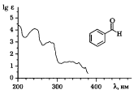
6. На основе таблицы для дизамещенных бензола рассмотрите отнесение полос к электронным переходам, например орто-нитрофенола………………… (задание дает преподаватель по табл.2)
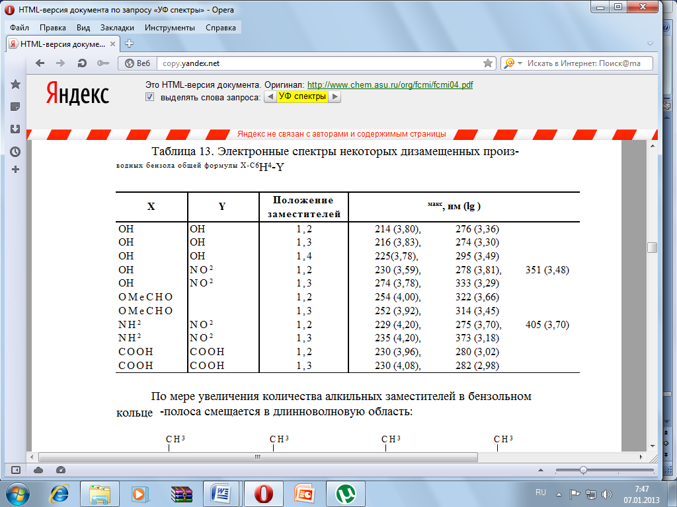

7. Расположите макс. поглощения для соединений в соответствии с их строением
(279, 263,261,266 нм):

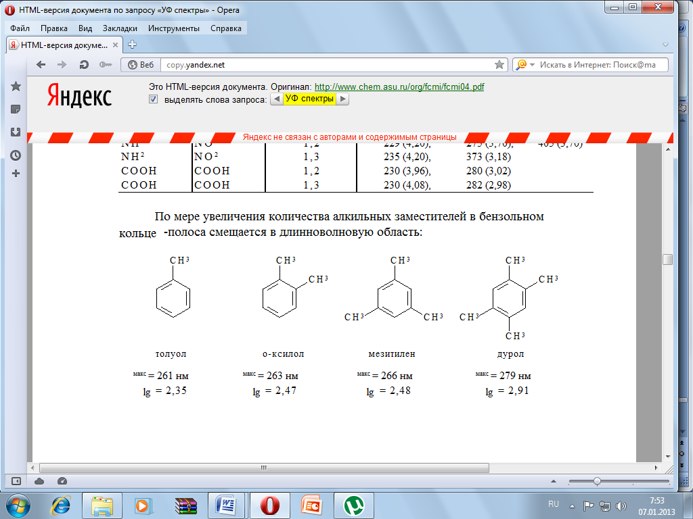

8. Причиной аналогии спектра рассматриваемого ниже соединения с монозамещенными производными бензола является пространственные затруднения, обусловленные…

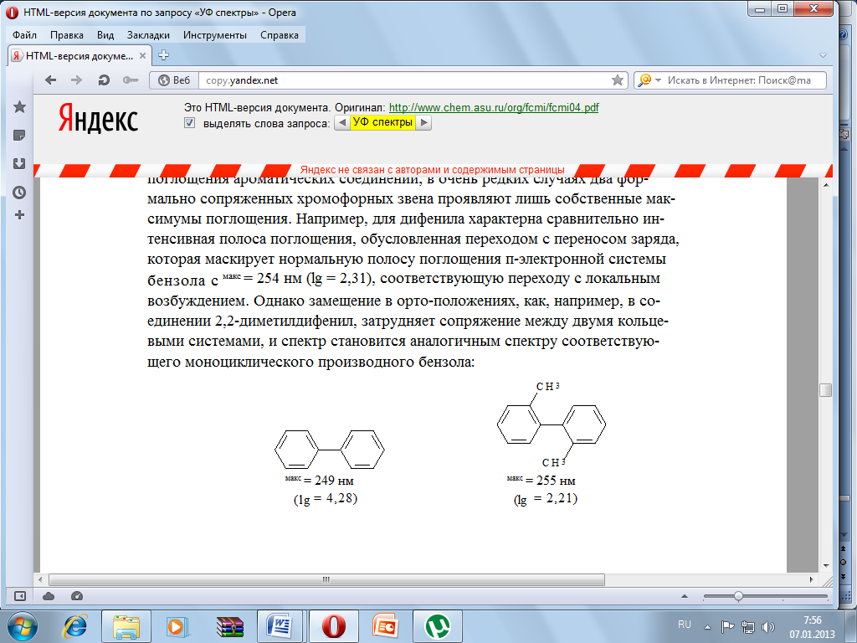
9. Причина батохромного сдвига полосы π→π* в стироле является……………………

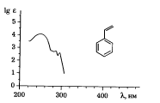

10. Батохромное смещение В-полосы бензола обусловлено …

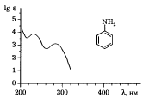

Промежуточный контроль
- это форма контроля, проводимая по завершению изучения дисциплины в семестре.

Примерный перечень вопросов для подготовки к зачету
1. Определение молекулярной брутто-формулы по масс-спектру
2. Основные направления фрагментации органических соединений под электронным ударом (углеводородов и их галогенпроизводных, спиртов, фенолов, простых эфиров, альдегидов, кетонов, аминов, карбоновых кислот и их производных)
3. Характеристика молекулярного и основного иона в масс-спектрах. Условия, которым удовлетворяет молекулярный ион в масс-спектре
4. Способы ионизации в масс-спектре
5. Принцип работы масс-спектрометра
6. Примеры структурного анализа ненасыщенных органических соединений методом УФ-спектроскопии
7. Классификация электронных переходов в молекулах
8. УФ -спектр бензола, нитробензола, анилина, бензойной кислоты, фенол
9. УФ- спектр спиртов, аминов, альдегидов, кетонов
10. Принцип работы УФ-спектрофотометра
11. Принцип работы ИК-спектрофотометра
12. Структурные области ИК спектра
13. Характеристическое поглощение важнейших структурных фрагментов и функциональных групп органических соединений:C–C, C=C, C≡C, C_{аром}–С_{аром}, С_{sp3}–H, С_{sp2}–H,С_{sp}–H
14. Характеристическое поглощение важнейших структурных фрагментов и функциональных групп органических соединений: C–O, C–N, O–H, N–H, S–H
15. Характеристическое поглощение важнейших структурных фрагментов и функциональных групп органических соединений: C=O, CHO, COOH, COOR, COHal, NO₂, C≡N
16. Примеры структурного анализа органических соединений по спектрам ПМР и ЯМР ¹³С.
17. Физические основы метода ЯМР - спектроскопии
18. Способы регистрации ЯМР-спектра
19. Число сигналов. Эквивалентные и неэквивалентные протоны
20. Положение сигналов, их расщепление и спин-спиновое взаимодействие

13. Перечень современных и профессиональных баз данных, а также ресурсов информационно-телекоммуникационной сети «Интернет», необходимых для освоения дисциплины
Для использования в образовательном процессе имеется:
Реестр современных и профессиональных баз данных
№ | Наименование баз данных | Ссылка на источник
1 | Целлюлозно-бумажные комбинаты России | https://www.wiki-prom.ru/
2 | Российская Ассоциация организаций и предприятий  целлюлозно-бумажной промышленности  (РАО «Бумпром») | https://bumprom.ru/
3 | Бюро наилучших доступных технологий | https://burondt.ru/
4 | База стандартов и нормативов. Крупнейшая библиотека нормативно-технической литературы | http://www.tehlit.ru/
5 | Информационная система «Единое окно доступа к образовательным ресурсам». Раздел Образование в области техники и технологий | http://window.edu.ru
6 | База стандартов и регламентов Росстандарта | https://www.gost.ru/portal/gost//home/standarts
7 | Информационно-правовой портал | http://www.consultant.ru/
8 | Научная электронная библиотека Elibrary | https://elibrary.ru
9 | Государственная публичная научно-техническая библиотека (ГПНТБ) | http://www.gp ntb.ru/
10 | Федеральная служба по интеллектуальной  собственности (Роспатент) | http://www.rupto.ru/

Ресурсы информационно-телекоммуникационной сети «Интернет»
    - Электронный каталог библиотеки СЛИ;
    - ЭБС "Университетская библиотека online";
    - ЭБС "Издательство "ЛАНЬ";
    - Информационно-правовой портал http://www.consultant.ru/
    - Геопортал Республики Коми http://gis.rkomi.ru/

14. Перечень информационных технологий, используемых при осуществлении образовательного процесса
В учебном процессе при реализации учебной дисциплины используются следующие программные средства:
Перечень лицензионного программного обеспечения |  | Реквизиты подтверждающих документов
Мультимедийные комплексы
Базовое программное обеспечение | DreamSpark Agreement  (Комплекс программных средств) | Договор №Tr000142108 от 17.02.2017 с АО «СофтЛайн Трейд» на период с 02.2017 по 02.2020  Сублицензионный договор № 3-3К/2021 от 01.03.2021 с АО «СофтЛайн Трейд» на период с 03.2021 по 03.2022
Базовое программное обеспечение | Офисный пакет LibreOffice | Лицензия GNU LGPL  (https://ru.libreoffice.org/about-us/license/)
Базовое программное обеспечение | Офисный пакет OpenOffice | Лицензия GNU LGPL  (http://www.openoffice.org/license.html)
Базовое программное обеспечение | Антивирус Касперского | Договор № 616-ТУ-ИБ/2017 от 10.08.2017 с ООО «Технологии успеха» на период с 11.08.2017 по 15.09.2019  Договор № 02-01-40/19 от 18.11.2019 с ООО «Технологии успеха» на период с 11.11.2019 по 18.11.2021  Договор передачи прав № 18-ЗК от 22.11.2021 с ООО «Технологии успеха» на период с 22.11.2021 по 30.11.2023
Базовое программное обеспечение | Архиватор 7-zip | Лицензия GNU LGPL  (http://7-zip.org/license.txt)
Базовое программное обеспечение | Sumatra PDF | Лицензия GNU LGPL 3  (https://ru.wikipedia.org/wiki/GNU_General_Public_License#GPL_v3)
Базовое программное обеспечение | Файловый менеджер Far | Модифицированная лицензия BSD (http://www.farmanager.com/license.php?l=ru)
Базовое программное обеспечение | Интернет-браузер Mozilla Firefox | Лицензия MPL  (https://www.mozilla.org/en-US/MPL/2.0/)
Базовое программное обеспечение | Интернет-браузер Google Chrome | Модифицированная лицензия BSD (https://www.google.ru/chrome/browser/privacy/eula_text.html)
Компьютерные классы
Базовое программное обеспечение | DreamSpark Agreement  (Комплекс программных средств) | Договор №Tr000142108 от 17.02.2017 с АО «СофтЛайн Трейд» на период с 02.2017 по 02.2020  Сублицензионный договор № 3-3К/2021 от 01.03.2021 с АО «СофтЛайн Трейд» на период с 03.2021 по 03.2022
Базовое программное обеспечение | Офисный пакет LibreOffice | Лицензия GNU LGPL  (https://ru.libreoffice.org/about-us/license/)
Базовое программное обеспечение | Офисный пакет OpenOffice | Лицензия GNU LGPL  (http://www.openoffice.org/license.html)
Базовое программное обеспечение | Антивирус Касперского | Договор № 616-ТУ-ИБ/2017 от 10.08.2017 с ООО «Технологии успеха» на период с 11.08.2017 по 15.09.2019  Договор № 02-01-40/19 от 18.11.2019 с ООО «Технологии успеха» на период с 11.11.2019 по 18.11.2021  Договор передачи прав № 18-ЗК от 22.11.2021 с ООО «Технологии успеха» на период с 22.11.2021 по 30.11.2023
Базовое программное обеспечение | Архиватор 7-zip | Лицензия GNU LGPL  (http://7-zip.org/license.txt)
Базовое программное обеспечение | Файловый менеджер Far | Модифицированная лицензия BSD (http://www.farmanager.com/license.php?l=ru)
Базовое программное обеспечение | Интернет-браузер Mozilla Firefox | Лицензия MPL  (https://www.mozilla.org/en-US/MPL/2.0/)
Базовое программное обеспечение | Интернет-браузер Google Chrome | Модифицированная лицензия BSD (https://www.google.ru/chrome/browser/privacy/eula_text.html)
Цифровые (электронные) библиотеки, обеспечивающие доступ к профессиональным базам данных, информационным справочным и поисковым системам, а также иным информационным ресурсам | Справочная правовая система Консультант + | Договор №РДД/УЗ/2014/044 от 01.09.2014 с ООО «Консультант Плюс Коми» на период с 09.2014 бессрочно
Электронные библиотечные системы | Система автоматизации библиотек ИРБИС-64 | Договор №С1/21-06-16 от 23.06.2016 с Ассоциацией ЭБНИТ на период с 06.2016 бессрочно

15. Материально-техническое обеспечение дисциплины
При проведении учебных занятий по дисциплине задействована следующая материально-техническая база:
Оснащённость | Наименование  аудиторий, месторасположение
- Для проведения занятий лекционного и семинарского типа | согласно  учебному расписанию
Специализированная мебель, оборудование и средства обучения: | согласно  учебному расписанию
согласно паспортам аудиторного фонда СЛИ | согласно  учебному расписанию
Учебно-наглядные пособия | согласно  учебному расписанию
согласно паспортам аудиторного фонда СЛИ | согласно  учебному расписанию
- Для проведения занятий семинарского типа  (практические занятия) | согласно  учебному расписанию
Специализированная мебель, оборудование и средства обучения: | согласно  учебному расписанию
согласно паспортам аудиторного фонда СЛИ | согласно  учебному расписанию
- Учебная аудитория для проведения курсового  проектирования (выполнения курсовых работ) | Не предусмотрено  учебным планом
Специализированная мебель, оборудование и средства обучения: | Не предусмотрено  учебным планом
согласно паспортам аудиторного фонда СЛИ | Не предусмотрено  учебным планом
- Учебная аудитория для проведения групповых и  индивидуальных консультаций | согласно  учебному расписанию
Специализированная мебель, оборудование и средства обучения: | согласно  учебному расписанию
согласно паспортам аудиторного фонда СЛИ | согласно  учебному расписанию
- Учебная аудитория для проведения текущего контроля и  промежуточной аттестации | согласно  учебному расписанию
Специализированная мебель, оборудование и средства обучения: | согласно  учебному расписанию
согласно паспортам аудиторного фонда СЛИ | согласно  учебному расписанию
- Помещения для самостоятельной работы | Научный читальный зал», ул. Ленина, д. 39, каб. № 203-2, «Зал периодических изданий», ул. Ленина, д. 39, каб. № 202-2, «Электронный читальный зал»,  ул. Ленина, д. 39, каб. № 207-2,  Кабинет «Компьютерный класс»,  каб. № 321-1
Специализированная мебель, оборудование и средства обучения:
согласно паспортам аудиторного фонда СЛИ

16. Перечень основной и дополнительной учебной литературы
Основная учебная литература
- Федорова, Э. И. Инструментальные методы анализа органических соединений [Электронный ресурс] : учебное пособие по дисциплинам «Инструментальные методы анализа органических соединений», «Спектроскопическая идентификация органических соединений» для студентов направления бакалавриата 240100 «Химическая технология» и специальности 240406 «Технология химической переработки древесины» всех форм обучения : самостоятельное электронное издание / Э. И. Федорова ; М-во образования и науки Рос. Федерации, Сыкт. лесн. ин-т (фил.) ФГБОУ ВПО С.-Петерб. гос. лесотехн. ун-т им. С. М. Кирова, Каф. ЦБП, лесохимии и промышленной экологии. – Сыктывкар : СЛИ, 2013. – Режим доступа: http://lib.sfi.komi.com/ft/301-000512.pdf.
Дополнительная учебная и учебно-методическая литература
- Инструментальные методы анализа органических соединений [Электронный ресурс] : сборник описаний лабораторных работ для студентов направления бакалавриата 240100.62 "Химическая технология" всех форм обучения : самостоятельное учебное электронное издание / М-во образования и науки Рос. Федерации, Сыкт. лесн. ин-т (фил.) ФГБОУ ВПО С.-Петерб. гос. лесотехн. ун-т им. С. М. Кирова, Каф. ЦБП, лесохимии и промышленной экологии ; сост. Э. И. Федорова. – Сыктывкар : СЛИ, 2013. – Режим доступа: http://lib.sfi.komi.com/ft/301-001251.pdf.
Периодические издания
- Химия растительного сырья [Текст] : журнал теоретических и прикладных исследований / учредители Алтайский государственный университет, Институт химии и химической технологии СО РАН, Красноярский государственный университет, Сибирский государственный технологический университет, Сибирский НИИ торфа СО РАСХН, Томский государственный университет, Томский политехнический университет. – Барнаул : Издательство Алтайского государственного университета. – Выходит ежеквартально.
Справочно-библиографическая литература
- Химическая энциклопедия [Текст] : в 5-ти томах / гл. ред. И. Л. Кнунянц. – Москва : Сов. энциклопедия. Т. 1 : Абл – Дар. – 1988. – 623 с.
- Химическая энциклопедия [Текст] : в 5-ти томах / гл. ред. И. Л. Кнунянц. – Москва : Сов. энциклопедия. Т. 2 : Даф – Мед. – 1990. – 671 с.
- Химическая энциклопедия [Текст] : в 5-ти томах / гл. ред. И. Л. Кнунянц. – Москва : Большая Рос. энциклопедия. Т. 3 : Мед – Пол. – 1992. – 639 с.

